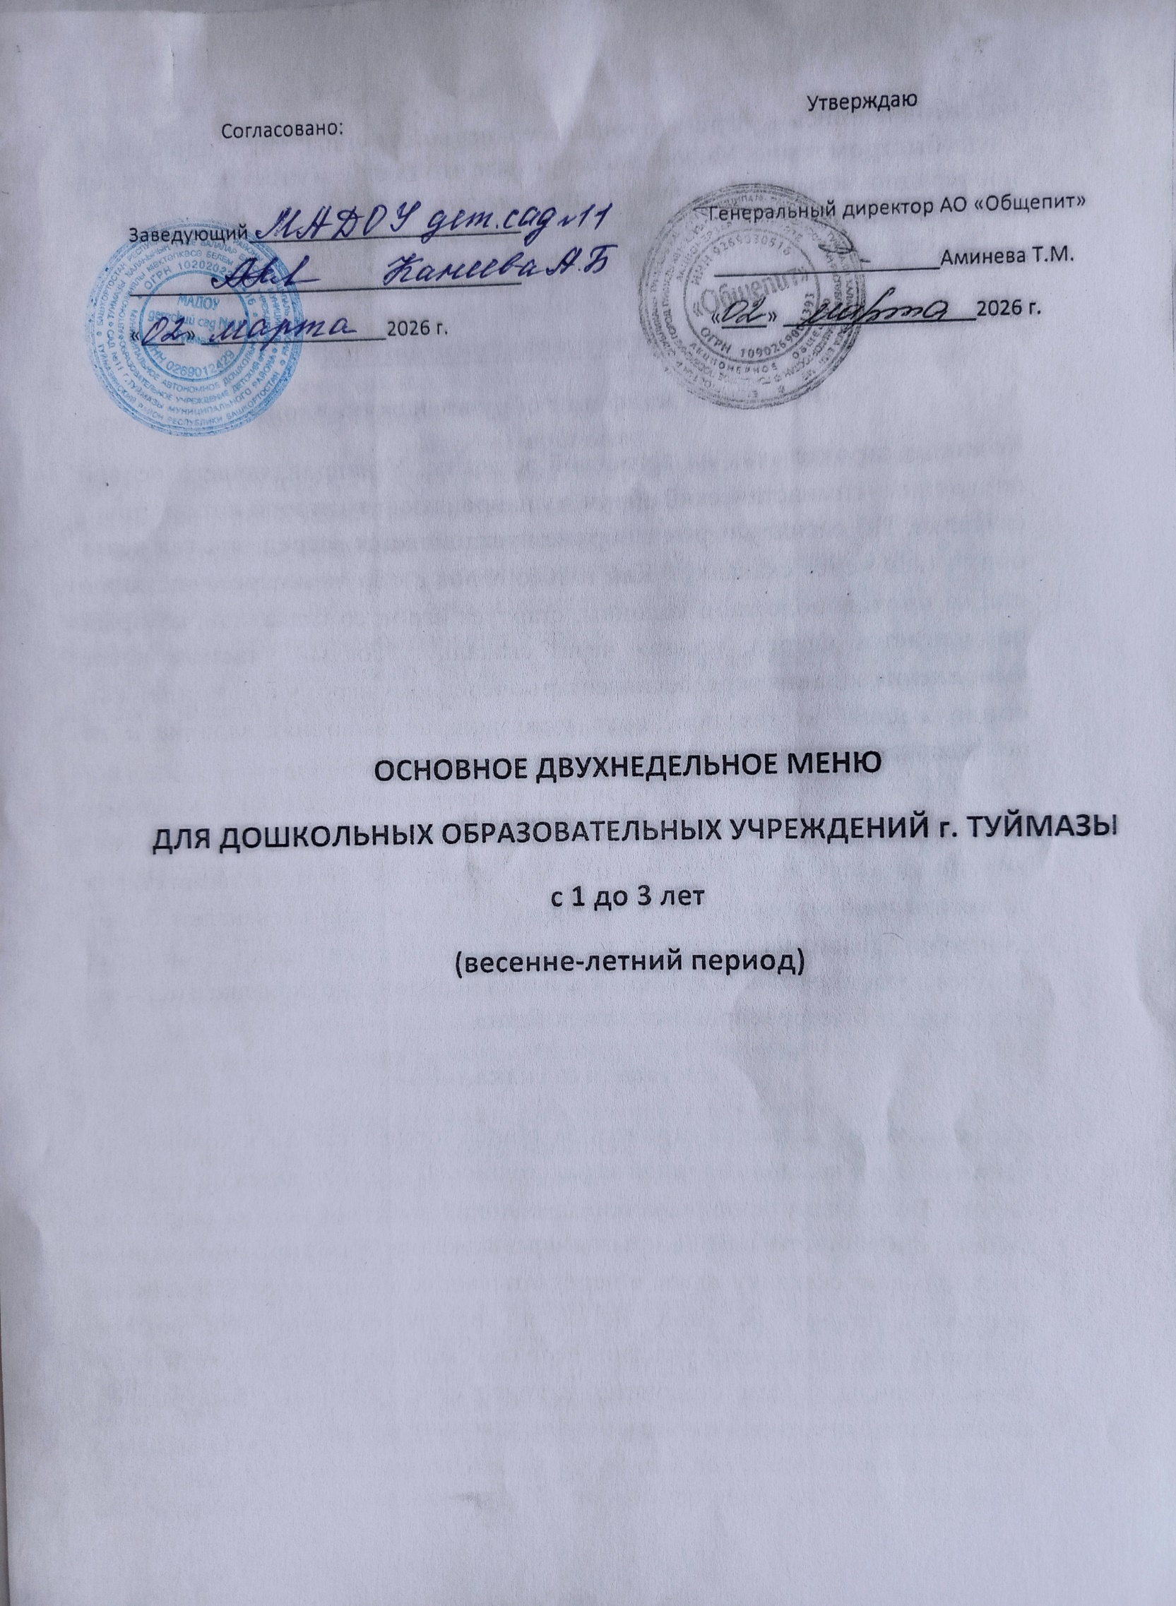
АО“ОБШЕПИТ” Приложение 8 к СанПиН 23/2.4.3590-20
Меню приготавливаемых блюд
Рацион: Ясли Неделя: 1 День: понедельник
Прием пищи | Наименование блюда | Вес блюда | Пищевые вещества |  |  | Энергетическая | рецептуры
Прием пищи | Наименование блюда | Вес блюда | Белки | Жиры | Углеводы
Завтрак
Завтрак | Макаронные изделия отварные 130/3 | 130/3 |  |  | 32 | 176 | 332,01
Завтрак | Чай с сахаром,лимоном | 180/5 |  |  |  | 22 | 686,02
Завтрак | Бутерброд с маслом ) | 20/5 | 1 | 4 | 10 | 83 | 1,07
Итого за Завтрак |  | 343 | 6 | 7 | 47 | 281
2 Завтрак
2 Завтрак | Сок нат.) | 150 | 1 |  | 15 | 69 | 63,02
Итого за 2 Завтрак |  | 150 | 1 |  | 15
Обед
Обед | Морковь отварная 40гр | 40 | 1 |  | 2 | 11 | 770
Обед | Суп картофельный с пшенной крупой ) | 150 | 1 | 2 | 12 |  | 138,04
Обед | Рагу из овощей с мясом Ј20гр Компот из сухофруктов ) * | 120 | 10 | 11 | 8 | 174 | 7,12
Обед | Хлеб пшеничный для детского питания | 150  20 |  |  | 15  8 | 61  42 | 639,03  70,49
Обед | Хлеб ржаной для детского питания | 20 | 1 |  | 9 | 42 | 199,04
Итого за Обед |  | 500 | 14 | 13 | 54 | 397
Полдник
Полдник | Булочка сдобная 50гр | 50 | 4 | 4 | 26 | 159 | 117,01
Полдник | Чай с сахаром ) | 150 |  |  | 5 | 20 | 685,02
Итого за Полдник |  | 200 | 4 | 4 | 31 | 179
Итого за день |  | 1 193 | 25 | 24 | 147 | 926

2)
Рацион: Ясли Весна - Лето 2026 г. |  | Неделя: 1 |  |  |  |  |  | вторник
Прием пищи | Наименование блюда | вес блюда |  | Пищевые вещества |  |  |  | Энергетическая ценность | рецептуры
Прием пищи | Наименование блюда | вес блюда |  | Белки | жиры | Углеводы |  | Энергетическая ценность | рецептуры
Завтрак
Завтрак | Суп молочнЫЙ с рисовой крупой ) | 150 |  | 5 |  | 16 |  | 141 | 161,02
Завтрак | Кофейный напиток на молоке )** | 180 |  | з |  | 10 |  | 78 | 692,02
Завтрак | Хлеб пшеничный для детского питания | 20 |  | 1 |  | 8 |  | 42 | 70,49
Итого за Завтрак |  | 350 |  | 9 | 9 | 34 |  | 261
2 Завтрак
2 Завтрак | Фрукты)) | 150 |  | 1 | 1 | 15 |  | 71 | 67,04
Итого за 2 Завтрак |  | 150 |  | 1 |  | 15 |  | 71
Обед
Обед | Суп картофельный с клецками ) | 150/20 |  |  |  | 11 |  | 73 | 151,06
Обед | Котлеты рыбные 50гр | 50 |  | 8 |  | 7 |  | 112 | 388,25
Обед | Картофельное пюре 120гр | 120 |  | 2 | 4 | 16 |  | 109 | 520,16
Обед | Соус томатный 20гр | 20 |  |  | 1 |  |  | 14 | 23
Обед | Напиток лимонный )* | 150 |  |  |  | 7 |  | 30 | 699,02
Обед | Хлеб пшеничный для детского питания | 20 |  | 1 |  |  |  | 42 | 70,49
Обед | Хлеб ржаной для детского питания | 20 |  | 1 |  | 9 |  | 42 | 199,04
Итого за Обед |  | 550 |  | 14 | 14 | 59 |  | 422
Полдник
Полдник | Плюшка Новомосковская ) | 50 |  | 4 | 4 | 28 |  | 162 | 87
Полдник | Чай с сахаром ) | 150 |  |  |  | 5 |  | 20 | 685,02
Итого за Полдник |  | 200 |  | 4 | 4 | 33 |  | 182
Итого за день |  | 1 250 |  | 28 | 28 | 141 |  | 936

З)
1 День: среда
Прием пищи | Наименование блюда | Вес блюда | Пищевые вещества |  |  | Энергетическая ценность | рецептуры
Прием пищи | Наименование блюда | Вес блюда | Белки | Жиры | Углеводы | Энергетическая ценность | рецептуры
Завтрак
Завтрак | Каша пшенная молочная жидкая  1 50/4 | 150/4 | 6 | 7 | 26 | 187 | 510,28
Завтрак | Чай с сахаром,молоком | 180 |  | 1 | 5 | 35 | 685,07
Завтрак | Бутерброд с сыром ) | 20/8 | 4 | 2 | 10 | 73 | 1
Итого за Завтрак |  | 362 | 11 | 10 | 41 | 295
2 Завтрак
2 Завтрак | Сок нат.) | 150 | 1 |  | 15 | 69 | 63,02
Итого за 2 Завтрак |  | 150 | 1 |  | 15 | 69
Обед
Обед | Суп крестьянский с рисовой крупой 150гр | 150 |  | з | 8 | 67 | 138,2
Обед | Фрикадельки из кур 50/4 (филе) | 50/4 | 7 | 9 | 4 | 127 | 451,33
Обед | Макаронные изделия отварные 130/3 | 130/3 | 5 | з | 32 | 176 | 332,01
Обед | Соус томатный 20гр | 20 |  | 1 | 1 | 14 | 23
Обед | Компот из свежих яблок )* | 150 |  |  | 8 | 34 | 631,02
Обед | Хлеб пшеничный для детского питания | 20 | 1 |  | 8 | 42 | 70,49
Обед | Хлеб ржаной для детского питания | 20 | 1 |  | 9 | 42 | 199,04
Итого за Обед |  | 547 | 15 | 16 | 70 | 502
Полдник
Полдник | Булочка Домашняя/ | 50 | 4 | 7 | 31 | 198 | 273,06
Полдник | Чай с сахаром ) | 150 |  |  | 5 | 20 | 685,02
Итого за Полдник |  | 200 | 4 | 7 | 36 | 218
Итого за день |  | 1 259 | 31 | 33 | 162 | 1084

4)
День: четверг
Прием пищи | Наименование блюда | Вес блюда | Пищевые вещества |  |  | Энергетическая ценность | рецептуры
Прием пищи | Наименование блюда | Вес блюда | Белки | Жиры | Углеводы | Энергетическая ценность | рецептуры
Завтрак
Завтрак | Каша молочная манная жидкая ) | 150/4 | 6 | 8 | 25 | 196 | 311
Завтрак | Чай с сахаром,молоком )** | 180 | 1 | 1 | 5 | 35 | 685,07
Завтрак | Бутерброд с маслом ) | 20/5 | 1 | 4 | 10 | 83
Итого за Завтрак |  | 359 | 8 | 13 | 40 | 314
2 Завтрак
2 Завтрак | Компот из сухофруктов | 150 |  |  | 15 | 61 | 639,03
2 Завтрак | Кондитерское изделие 15 | 15 | 1 | з | 10 | 68 | 69,26
Итого за 2 Завтрак |  | 165 | 1 | з | 25 | 129
Обед
Обед | Щи из св. капусты и картофелем 150гр | 150 | 1 |  | 5 | 56 | 124,13
Обед | Гуляш из кур ) | 60 | 12 | 13 | 4 | 182 | 487,01
Обед | Каша гречневая рассыпчатая 120/4 | 120/4 | 7 | 4 | 28 | 179 | 302.74
Обед | Напиток из плодов шиповника 150гр | 150 | 1 |  | 20 | 83 | 699,05
Обед | Хлеб пшеничный для детского питания | 20 | 1 |  | 8 | 42 | 70,49
Обед | Хлеб ржаной для детского питания | 20 | 1 |  | 9 | 42 | 199,04
Итого за Обед |  | 524 | 23 | 20 | 74 | 584
Полдник
Полдник | Лепешки сметанные ) | 50 | 4 | 7 | 31 | 207 | 89,01
Полдник | Кефир ) | 150/5 | 4 | 5 | 11 | 108 | 693
Итого за Полдник |  | 205 | 8 | 12 | 42 | 315
Итого за день |  | 1 253 | 40 | 48 | 181 | 1342

1 : пятница
Прием пищи | Наименование блюда | Вес блюда | Пищевые вещества |  |  | Энергетическая ценность | рецептуры
Прием пищи |  |  | Белки | Жиры | Углевод ы | Энергетическая ценность | рецептуры
Завтрак
Завтрак | Каша молочная ”Дружба” ) | 150/4 |  |  | 17 | 154 | 311
Завтрак | Какао с молоком | 180 |  | з | 10 | 81 | 693,02
Завтрак | Бутерброд с маслом ) | 20/5 | 1 | 4 | 10 | 83 | 1,07
Итого за Завтрак |  | 359 | 8 | 15 | 37 | 318
2 Завтрак
2 Завтрак | Сок нат.) | 150 | 1 |  | 15 | 69 | 63,02
Итого за 2 Завтрак |  | 150 |  |  | 15 | 69
Обед
Обед | Суп картофельный с бобовыми и гренками 150/10 | 150/10 | 5 |  | 18 | 122 | 134,22
Обед | Плов из курицы 120 | 120 | 11 | 15 | 19 | 256 | 492,05
Обед | Компот из свежих яблок )* | 150 |  |  |  | 34 | 631,02
Обед | Хлеб ржаной для детского питания | 20 | 1 |  | 9 | 42 | 199,04
Итого за Обед |  | 450 |  | 18 | 54 | 454
Полдник
Полдник | Макаронные изделия отварные 130/3 | 1 зов | 5 | з | 32 | 176 | 332,01
Полдник | Хлеб пшеничный для детского питания | 20 | 1 |  | 8 | 42 | 70,49
Полдник | Чай с сахаром ) | 150 |  |  | 5 | 20 | 635,02
Итого за Полдник |  | зоз | 6 |  | 45 | 238
Итого за день |  | 1 262 | 32 | 36 | 151 | 1079

б) понедельник
Прием пищи | Наименование блюда | Вес блюда | Пищевые вещества |  |  | Энергетическая ценность | рецептуры
Прием пищи | Наименование блюда | Вес блюда | Белки | Жиры | Углеводы | Энергетическая ценность | рецептуры
Завтрак
Завтрак | ПЛОВ с изюмом Ј5Огр | 150 | 4 | 14 | 39 | 292 | 328,07
Завтрак | Чай с сахаром,лимоном | 180/5 |  |  |  | 22 | 666,02
Завтрак | Бутерброд с маслом ) | 20/5 |  | 4 | 10 | 83 | 1,07
Итого за Завтрак |  | 360 | 5 | 13 | 54 | 397
2 Завтрак
2 Завтрак | Сок нат.) | 150 |  |  | 15 | 69 | 63,02
Итого за 2 Завтрак |  | 150 |  |  | 15 | 69
Обед
Обед | Свекла отварная 40гр | 40 | 1 |  | з | 14 | 564,03
Обед | Суп картофельный с макаронными изделиями* ) | 150  120 | 2  12 | 2  11 | 14  16 | 206 | 140,05  436,18
Обед | Жаркое по домашнему 120 Компот из сухофруктов | 150 |  |  | 15 | 61 | 639,03
Обед | Хлеб ржаной для детского питания | 20 |  |  | 9 | 42 | 99,04
Итого за Обед |  | 480 | 16 | 13 | 57 | 400
полдник
полдник | Каша пшенная молочная жидкая 150/4 | 150/4 | 6 | 7 | 26 | 187 | 510,28
полдник | Хлеб пшеничный для детского питания | 20 | 1 |  | 8 | 42 | 70,49
полдник | Чай с сахаром ) | 150 |  |  | 5 | 20 | 685,02
Итого за Полдник |  | 324 | 7 |  | 39 | 249
Итого за день |  | 1 314 | 29 | 38 | 165 | 1115

вторник
Прием пищи | Наименование блюда | Вес блюда | Пищевые вещества |  |  | Энергетическая ценность | рецептуры
Прием пищи | Наименование блюда | Вес блюда | Белки | Жиры | Углеводы |  | рецептуры
Завтрак
Завтрак | Суп мОЛОчнЫЙ с макаронными изделиями ) | 150 | 5 | 5 | 16 | 136 | 160
Завтрак | Какао с молоком )* | 180 |  | з | 10 | 81 | 693,02
Завтрак | Хлеб пшеничный для детского питания | 20 |  |  | 8 | 42 | 70,49
Итого за Завтрак |  | 350 | 9 | 8 | 34 | 259
2 Завтрак
2 Завтрак | Фрукты)) | 150 |  | 1 | 15 | 71 | 67,04
Итого за 2 Завтрак |  | 150 |  | 1 | 15 | 71
Обед
 | Уха с крупой 150 | 150/10 | з | 2 | 10 | 69 | 181
 | Гуляш из кур ) | 60 | 12 | 13 | 4 | 132 | 487,01
 | Картофельное пюре 120гр | 120 | 2 | 4 | 16 | 109 | 520,16
 | Напиток лимонный )* | 150 |  |  | 7 | 30 | 699,02
 | Хлеб пшеничный для детского питания | 20 | 1 |  | 8 | 42 | 70,49
 | Хлеб ржаной для детского питания | 20 |  |  | 9 | 42 | 199,04
Итого за Обед |  | 530 | 19 | 19 | 54 | 474
Полдник
Полдник | Булочка сдобная 50гр | 50 | 4 | 4 | 26 | 159 | 117,01
Полдник | Чай с сахаром ) | 150 |  |  | 5 | 20 | 685,02
Итого за Полдник |  | 200 | 4 | 4 | 31 | 179
Итого за день |  | 1 230 | 33 | 32 | 134 | 983

среда
Прием пищи | Наименование блюда | Вес блюда | Пищевые вещества |  |  | Энергетическая ценность | рецептуры
Прием пищи | Наименование блюда | Вес блюда | Белки | Жиры | Углеводы | Энергетическая ценность | рецептуры
Завтрак
Завтрак | Каша ячневая молочная вязкая ) | 150/4 |  | 8 | 23 | 186 | 44
Завтрак | Кофейный напиток на молоке )** | 180 | з |  | 10 | 78 | 692,02
Завтрак | Бутерброд с сыром ) | 20/8 | 4 | 2 | 10 | 73 | 1
Итого за Завтрак |  | 362 | 13 | 13 | 43 | 337
2 Завтрак
2 Завтрак | Компот из сухофруктов )* | 150 |  |  | 15 | 61 | 639,03
2 Завтрак | Кондитерское изделие 15 | 15 | 1 | з | 10 | 68 | 69,26
Итого за 2 Завтрак |  | 165 | 1 | з | 25 | 129
Обед
Обед | Рассольник ленинградский 150гр | 150 | 1 | 4 | 9 | 77 | 1 32,28
Обед | Рагу из птицы 150гр | 150 | 11 |  | 13 | 186 | 7,14
Обед | Напиток из плодов шиповника 150гр | 150 | 1 |  | 20 | 83 | 699,05
Обед | Хлеб пшеничный для детского питания | 20 |  |  | 8 | 42 | 70,49
Обед | Хлеб ржаной для детского питания | 20 | 1 |  | 9 | 42 | 199,04
Итого за Обед |  | 490 | 15 | 14 | 59 | 430
Полдник
Полдник | Чай с сахаром,молоком )** | 180 | 1 |  | 5 | 35 | 685,07
Полдник | Плюшка Новомосковская ) | 50 | 4 | 4 | 28 | 162 | 87
Итого за Полдник |  | 230 | 5 | 5 | 33 | 197
Итого за день |  | 1 247 | 34 | 35 | 160 | 1093

г, четверг
Прием пиЩи | Наименование блюда | Вес блюда | Пищевые вещества |  |  | Энергетическая ценность | рецептуры
Прием пиЩи | Наименование блюда | Вес блюда | Белки | Жиры | Углеводы | Энергетическая ценность | рецептуры
Завтрак
Завтрак | Каша рисовая молочная жидкая ) | 150/4 | 4 |  | 23 | 160 | 311,04
Завтрак | Чай с сахаром,молоком | 180 |  | 1 | 5 | 35 | 635,07
Завтрак | Бутерброд с маслом ) | 20/5 |  | 4 | 10 | 83 | 1,07
Итого за Завтрак |  | 359 | 6 | 11 | 38 | 278
2 Завтрак
2 Завтрак | Сок нат.) | 150 | 1 |  | 15 | 69 | 63,02
Итого за 2 Завтрак |  | 150 | 1 |  | 15 | 69
Обед
Обед | Борщ из св. капусты и картофелем | 150/8 | 1 | з | 7 | 61 | 110,11
Обед | Фрикадельки мясные 60гр | 60 | 6 | 5 | 4 | 89 | 451
Обед | Каша гречневая рассыпчатая 120/4 | 120/4 | 7 | 4 | 28 | 179 | 302,74
Обед | Соус томатный 20гр | 20 |  | 1 |  | 14 | 23
Обед | Компот из сухофруктов | 150 |  |  | 15 | 61 | 639,03
Обед | Хлеб пшеничный для детского питания | 20 | 1 |  |  | 42 | 70,49
Обед | Хлеб ржаной для детского питания | 20 | 1 |  | 9 | 42 | 199,04
Итого за Обед |  | 552 | 16 | 13 | 72 | 488
Полдник
Полдник | Пирожки печеные с яблоками ) | 50 | з | з | 23 | 126 | 738,03
Полдник | Чай с сахаром ) | 150 |  |  | 5 | 20 | 685,02
Итого за Полдник |  | 200 | з | з | 28 | 146
Итого за день |  | 1 261 | 26 |  | 153 | 981

г. пятница
Прием пищи | Наименование блюда | Вес блюда |  | Пищевые вещества |  |  | Энергетическая ценность | рецептуры
Прием пищи | Наименование блюда | Вес блюда | Белки |  | Жиры | Углеводы | Энергетическая ценность
Завтрак
Завтрак | Каша овсяная Теркулес” молочная жидкая ) | 150/4 | 7 |  | 9 | 26 | 212 | 311
Завтрак | Чай с сахаром,молоком р• |  | 1 |  |  | 5 | 35 | 685,07
Завтрак | Бутерброд с маслом ) | 20/5 | 1 |  | 4 | 10 | 83 | 1,07
Итого за Завтрак |  | 359 | 9 |  |  | 41 | 330
2 Завтрак
2 Завтрак | Компот из сухофруктов )* | 150 |  |  |  | 15 | 61 | 639,03
2 Завтрак | Кондитерское изделие 15 | 15 | 1 |  |  | 10 | 68 | 69,26
Итого за 2 Завтрак |  | 165 | 1 |  | з | 25 | 129
Обед
Обед | Огурец соленый 40гр | 40 |  |  |  | 2 | 8 | 78,19
Обед | Суп картофельный с лапшой домашней ) | 150 | 2 |  | 1 | 14 | 73 | 140,04
Обед | Плов из курицы 120 | 120 | 11 |  | 15 | 19 | 256 | 492,05
Обед | Компот из свежих яблок )* | 150 |  |  |  | 8 | 34 | 631
Обед | Хлеб пшеничный для детского питания | 20 |  |  |  | 8 | 42 | 70,49
Обед | Хлеб ржаной для детского питания | 20 | 1 |  |  | 9 | 42 | 199,04
Итого за Обед |  | 500 | 15 |  | 16 | 60 | 455
Полдник
Полдник | Шанежка наливная ) | 60 | 5 |  | 5 | 33 | 199 | 117
Полдник | Чай с сахаром ) | 150 |  |  |  | 5 | 20 | 685,02
Итого за Полдник |  | 210 | 5 |  | 5 | 38 | 219
Итого за день |  | 1 234 | 30 |  | 38 | 164 | 1133

Итого за период | 12 503 | 308 | 339 | 1558 | 10672
Среднее значение за перио |  | 30,8 | 33,9 | 8 | 1067,2


СоставилСамигуллина Ф. к. УтвердилАминева Т.М.

